功能简介：
TV频道源检查软件(TVChnlTest.exe)这个小工具（请忽视其界面的简陋）
可以将你从各种渠道获得的直播源数据导入到自己的数据库中，并对其进行有效性检查，获得每个源的可用性。经整理后，可以导出为TXT格式或M3U8格式的文件，文件可以是ASCII或UTF-8或UNICODE编码。
本工具使用了迅雷Aplayer播放ActiveX控件，但没有带解码库，在此状态下，可以检查出连接可用性，但无详细信息(基本相当于老外的IPTV Checker软件)。如需要完整的解码，请自行从迅雷Aplayer官网http://aplayer.open.xunlei.com下载完整解码库并放入本工具目录内(子目录codecs中)。

主界面：
本工具软件运行后主界面如图：
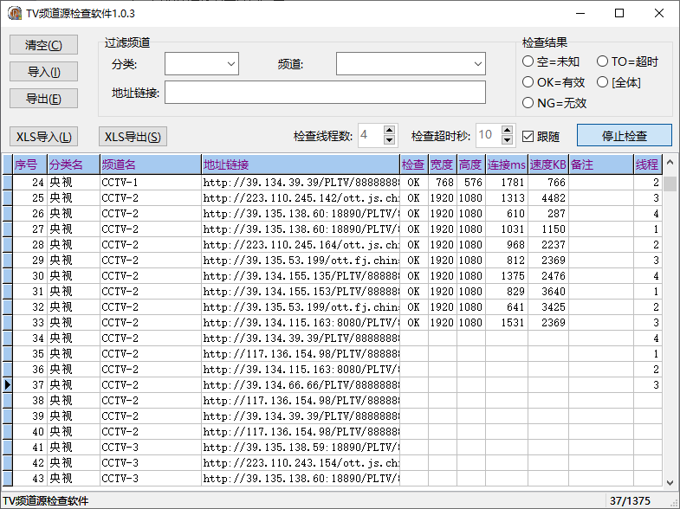
“【清空】”按钮:清除当前显示的频道源
“【导入】”按钮:打开一个导入画面，可以打开或拖动TXT格式或M3U8格式的频道源文件到画面内，或者直接复制粘贴频道源文本进来，然后导入到数据库表格内。导入为追加方式，忽略地址已存在的源。
“【导出】”按钮:打开一个频道源导出画面，以各种格式导出为直播软件认识的文件。
“【XLS导入】”按钮:从正打开的EXCEL当前页面导入频道源数据，格式必须为本软件导出时的格式，导入到第一列为空单元为止，同样也是追加方式。需本机安装有Excel或者WPS。
“【XLS导出】”按钮:数据导出到Excel，无需预先打开Excel或WPS，本软件会自动开一个Excel新表格，复制所有显示的内容过去。通常用来进行过滤筛选，重新分组，重命名分组，各种组合排序，追加删除数据也可，但不能交换或者移动数据列。否则后续导入会出错。
在Excel里面这些表格操作非常强大，做完了可以直接导入，也可以保存（把Excel文件当你的原始源数据集也行）。
“过滤条件”：可以选择或者输入各种过滤条件，分类，频道，地址，检查结果等等，表格显示符合这些过滤条件的频道源。清空，导出，XLS导出，检查等按钮也只操作过滤后的显示内容。
在“过滤频道”框内空白区域双击鼠标，清除所有过滤条件，显示所有源。

“【开始检查】”按钮：点击它按照指定的线程数和超时秒数检查显示的源是否可用，检查中再点击一次停止检查。
如果没有codecs解码库，检查也能进行，但没有尺寸速度等信息，这时检查因为无解码播放，检查速度会比较快，所以要快速扫描，可以不放解码库（或将codecs子目录改名），如果需要详细检查，需要完整codecs解码库。
【播放】：双击表格内的任意行，打开窗口实际播放此选择的源，可以看到播放效果，除了关闭窗口，没有其他功能。
【提示】：画面底部状态条，显示鼠标指向部件的简单说明，右侧为当前表格的当前行号和总行数。

导出界面：
通常用法：
各种收集导入频道源，检查有效性，删除无用的，XLS导出，在EXECL中各种合并改分组改分组名，过滤排序完善后，回本软件清空数据后从XLS导入。然后点击【导出】：
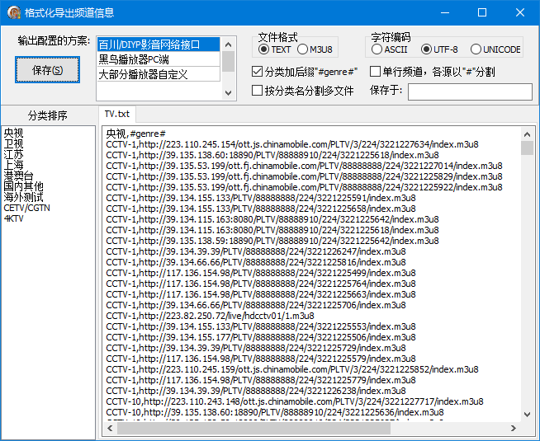
导出有各种配置方案可以用，不够的话，在方案表格点击向下按键，可以输入一个新的方案名并配置参数，也可以按CTRL+DEL删除一个配置。
“文件格式”：指定本方案输出格式为TXT还是M3U。
“字符编码”：ASCII编码格式，UTF-8编码格式或UNICODE编码格式。
“分类加后缀#genre#”：百川壳直拨软件需要：百川，DIP-Y，绿茶TV...
“单行频道，各源以”#”分割”：多个源的时候，都放在一行，源地址以字符#分割。
“按分类名分割多文件”：每个分类一个文件，分类名就是文件名，指定的保存文件作为目录，很多直播软件在自定义源的目录内，都按照文件名作为分类名，文件内不能再分类，这种分割输出的方式比较合适。
“保存于”：指定输出的文件名(分类分割时为目录名），不指定默认为“TV”
“分类排序”：显示所有分类名，可以上下拖动进行重排，输出时按此排序分类输出(比如央视第一个，港澳台第二个)。
以上内容有变动时，会重新根据配置，调整输出内容在界面上，界面标签即为保存的文件名。查看无误后，点击【保存】按钮完成输出。
输出完毕后，会自动打开Windows浏览窗口，定位到输出的文件或文件夹上，可以复制到web网站上或直播软件自定义目录内，供直播软件使用。

《本软件保存源数据的为ACCESS数据库:TVChnlTest.MDB，首次自动生成，其他合适的工具也可以打开编辑它》

==============================================================================================
更新履历：
1.0.1：
- 更改过滤条件从设置Filter改为重新组织SQL读取，使得列表的滚动条正常（Filted:=True时，Grid滚动条只有上中下三档）
- 导入数据画面，双击工具栏区域，清空内容。省的老是按CTRL+A再回车来清除。

1.0.2：
- 导入画面：添加接受格式说明，说明区双击：清除频道信息区。
- 导入M3U格式时识别tvg-name关键字的EPG，导入频道源时，识别第二个”,”号后为EPG信息，EPG存入”备注”列。
- 导出TXT格式时，EPG用”,”号跟在源地址后，导出M3U格式时EPG信息存于tvg-name后。
- 对于带”@位置名”的频道源，播放或测试时，去掉”@位置名”信息后传送给播放器。
- 如果指定的”保存于”文件名框内以'#'开头，则分割多文件输出时，分类文件名加前缀，前缀以900#起，按照分类列表的序号增加，如：900#央视.txt，901#卫视.txt，902#地方台.txt...。因为有些直播软件（发烧友TV等）在其数据目录内放入这标记数字后的文件，就会按照数字序号显示分组，这样符合输出时的分类顺序。

1.0.3：
- 调用Aplayer.dll检查的方法修改，期望减少CPU/GPU占用，减少意外退出，然而没啥用，还是有几率无故退出（我笔记本有，台式机没有），只能过滤“结果=空(未知)”的，继续检查吧。
- 界面微调。

1.1.0：
- 将播放独立为一个Aplayer.exe程序，检查时外调其获得结果，彻底解决播放器内存越界引起本软件闪退问题。
- 现在甚至可以50个进程一起检查都没问题了（当然网速要高，比如每个链接2.0MB/s的话，50个链接一起检查就是100MB差不多吃满千兆光纤。还不算CPU/GPU的解码速度是否能跟上）
- 这个小工具没有致命问题不再更新了。

